**Содержание**

|  |  |  |  |
| --- | --- | --- | --- |
| Введение……………………………………………………………………….. | | 3 | |
| 1 Техническое задание………………………………….................................. | | 5 | |
|  | * 1. Общие сведения о проекте ………………………………………........ | 4 | |
| * 1. Назначение и цели создания системы ……………………………..........   2. Требования к системе …………………………………………………….   3. Состав и содержание работ по созданию системы………………………   4. Порядок контроля и приемки системы…………………………………...   5. Требования к составу и содержанию работ по подготовки объекта автоматизации к вводу системы в действие……………………………...   6. Требования к документированию………………………………………... | | | 4  4  6  9  10  10 | |
| 2 Описание информационного обеспечения……………………………… | | 16 | |
| 3 | Описание автоматизируемых функций ………………………………….. | 18 | |
| 4 | Описание логики работы модулей ……………………………………….. | 20 | |
| Заключение……………………………………………………………………. | | 22 | |
| Список использованных источников………………………………………...  Приложение А (обязательное)……………………………………………….. | | 24  26 | |
| Приложение Б (обязательное)………………………………………………...  Приложение В (обязательное)………………………………………………... | | 32  36 | |

**Введение**

Актуальность, цель, задачи, предмет, объект

**1 Техническое задание**

**1.1 Общие сведения о проекте**

Какие будут страницы, подробное их описание, кто заказчик, сроки

**1.2 Назначение и цели создания системы**

Подробнее о назначении и цели, которые были обозначены во введении

**1.3 Требования к системе**

Функционал, адаптив, цветовая палитра

**1.4 Состав и содержание работ по созданию системы**

Поэтапный разбор, что вы будете делать в рамках проекта, опираясь на задачи из введения

**1.5 Порядок контроля и приемки системы**

В этом пункте отображаются все ГОСТы к системе

**1.6 Требования к составу и содержанию работ по подготовки объекта автоматизации к вводу системы в действие**

Что вам необходимо подготовить или изучить в рамках этого проекта

**1.7 Требования к документированию**

ГОСТы к отчёту

**2 Описание информационного обеспечения**

Описываете программы, языки программирования, которые были выбраны и аргументируете свой выбор, показываете их преимущества.

**3 Описание автоматизируемых функций**

Подробнее о функционале, который вы описали в ТЗ

**4 Описание логики работы модулей**

Описываете, как у вас будет работа логика, то есть база данных, как в ней будут взаимодействовать элементы

**Заключение**

По размеру такое же, как и введение; обязательно пишете, какие задачи выполнили и цель достигнута.

**Список использованных источников**

Не менее 20 источников

**Приложение А**

***(обязательное)***

**Листинг сайта**

**Приложение Б**

***(обязательное)***

**Диаграммы**

TO-BE, AS-IF, декомпозиции первого уровня + описание к ним (примеры ниже)

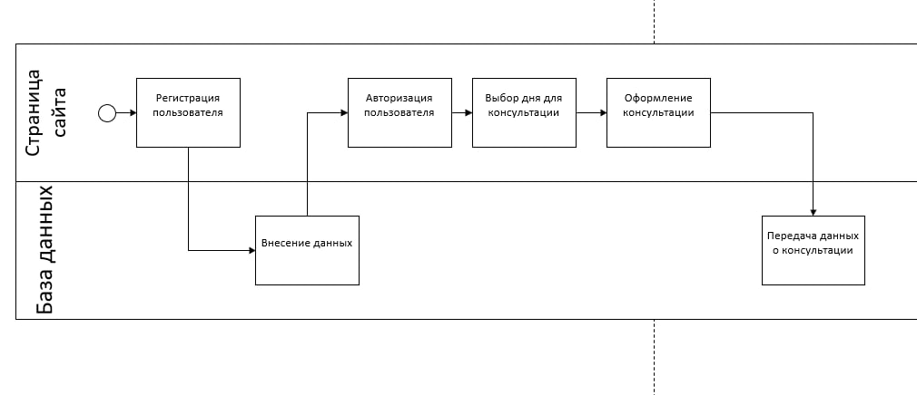

Рисунок 1 – контекстная диаграмма TO-BE

На данной диаграмме изображена деятельность пользователя на сайте, которая отражается в базе данных, такая как регистрация и авторизация пользователя. После авторизации пользователь выбирает удобный день и специалиста для консультации, и, после оформления, эти данные попадают в базу данных для дальнейшей отчётности.

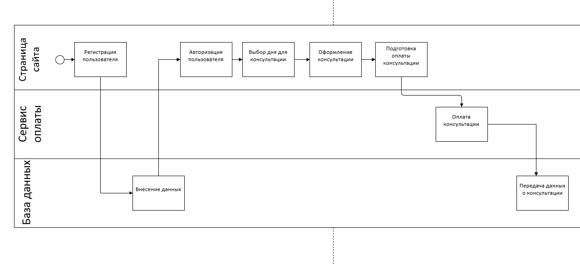

Рисунок 2 – контекстная диаграмма AS-IF

На данной диаграмма изображен процесс оформления платежа клиента. Входными данными являются консультация с психологом, то есть тот продукт, за который клиент заплатил деньги, сам заказ клиента, который был оформлен и отправлен в базу данных. Входными данными из внешней среды являются правовые нормы и договорные соглашения с платёжной системой. В процессе оформления платежа со стороны организации участвуют системный администратор, покупатель, бухгалтер. Выходными данными являются доход и статистические отчёты, которые основаны с помощью оформления платежа.

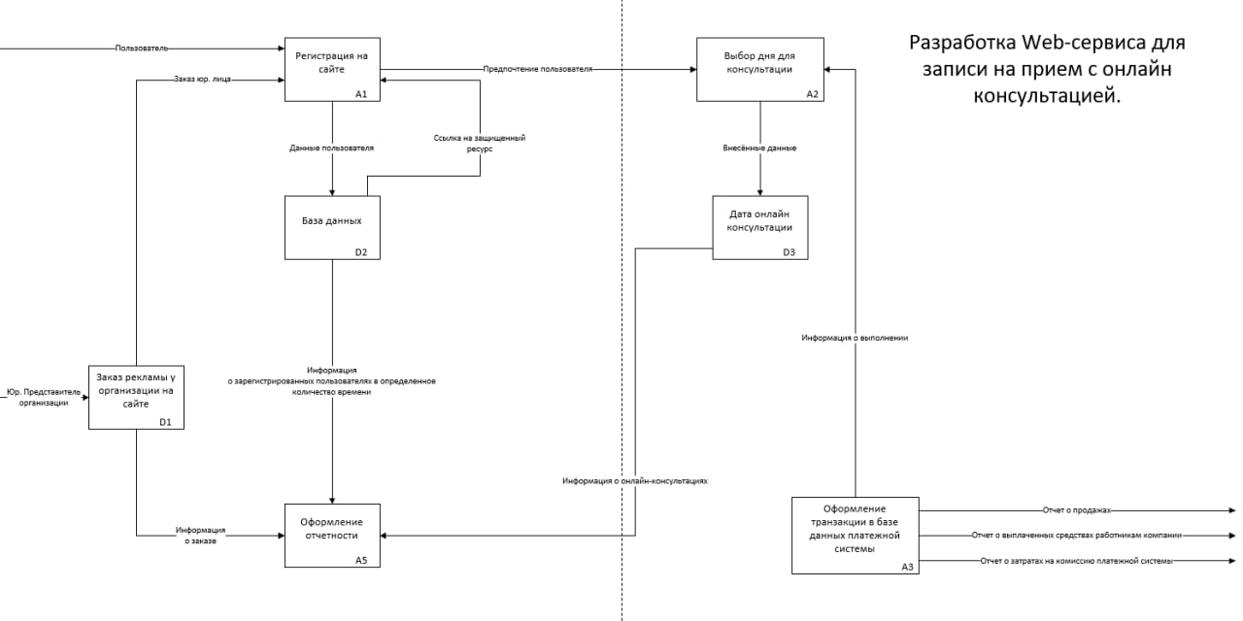

Рисунок 3 – диаграмма декомпозиции первого уровня

На данной диаграмме изображен процесс на сайте, который начинается с регистрации пользователя на сайте и заканчивается назначением дня консультации и внесением денег. По истечению процесса покупки и оформления заказа формируется отчёт. Также на сайте может быть реализована рекламная деятельность, которая может быть заказана со стороны юридического представителя. На выходе организация получает отчёт о продажах, выплачиваемых средствах работникам компании и о затратах на комиссию платёжной системы.

**Приложение Б**

***(обязательное)***

**Дизайн сайта**